《变形程度的表示》
《压力加工概论》课第5单元

课程单元教学设计
（2015～2016学年第Ⅰ学期）

课程名称： 压力加工概论
所属专业（教研室）：冶金技术
制定人： 张彩英
合作人：
制定时间： 2016年3月

日照职业技术学院
《金属压力加工概论》课程单元教学设计

1、教案头
单元任务：变形程度的表示 |  |  |  | 单元教学学时 |  | 2课时
 |  |  |  | 在整体设计中的位置 |  | 第5次
授课班级 |  | 14级冶金技术一班 |  | 上课地点 |  | A129
上课时间 |  | 3周 3 月 15 日 第 1、2 节
教学  目标 | 能力目标 |  | 知识目标 |  | 素质目标
教学  目标 | 1、能够进行坯料的计算  2、能够应用体积不变定律对成品尺寸和体积进行核算  3、能够识别长延伸宽伸展高压下的规律并应用 |  | 1、理解延伸率。宽展率的定义  2、掌握延伸率、总延伸率、压下系数、宽展量的计算 |  | 1、有敏锐的钢铁素养  2、正确的进行坯料的计算
本单元情境 | 情境描述 |  |  |  | 引出子任务
本单元情境 | - 1、绝对主变形（正常） |  |  |  | 绝对主变形的表示
本单元情境 | 2、相对主变形（理解不合理） |  |  |  | 相对主变形的表示
本单元情境 | 3、真实相对主变形（表达正常） |  |  |  | 真实相对主变形的表示
本次课使用的外语单词 | Tension 张力 Tension control 张力控制  4-high finishing mill 四辊精轧机  Rough mill 粗轧 Leveling 校平，调平  Cooling rate 冷却速度 Spindle 接轴  Pneumatic system 气动系统
单元教学资源 | 1、教材 2、课件 3、视频  4、变形前后的实物

2、单元教学进度
步骤 | 教学内容及能力/知识目标 | 教师活动 | 学生活动 | 时间（分钟）
1、用多媒体展示本单元学习任务 | 知道本单元学习任务，了解重点、难点内容 | 教师分发任务书和引导文 | 学生根据任务书明确任务 | 5
2、任务提出 | 1、能够进行坯料的计算  2、理解延伸率。宽展率的定义 | 准备实物，轧前和轧后对比 | 识别轧前和轧后三个方向，用体积不变定律进行坯料和成品的重量计算 | 10
3、讲解并分组讨论 | 1、能够应用体积不变定律对成品尺寸和体积进行核算  2、掌握延伸率、总延伸率、压下系数、宽展量的计算 | 指导学生学习和计算变形中的损耗和尺寸 | 延伸规律总结 | 40
4、设置情景： | 能够识别长延伸宽伸展高压下的规律并应用 | 变形区的指导和识别 | 正确识别长延伸宽伸展高压下的规律 | 20
5、对各组进行考核 | 根据附件一、二、三对本单元学生学习情况进行考核 | 完成附件一、三打分 | 分组对变形的表示方法进行讲解和图形表达 | 10
6、小结 | 再次明确本课程学习任 | 1、教师以提问方式小结  2、布置课后学习任务 | 1、回答问题方式进行总结  2、接受任务 | 5
作业 | 复习本单元所涉及的知识点
课后
体会

任 务 单
班级： 组别： 日期：
成员：
任务安排 | 变形程度的表示
重点、难点 | 1、总延伸系数的计算  2、轧制道次计算
涉及知识点 | 1、通过计算，学习变形尺寸的规律  2、识别轧前和轧后三个方向，用体积不变定律进行坯料和成品的重量计算  3、延伸规律总结
上交材料 | 作业
教学载体 | 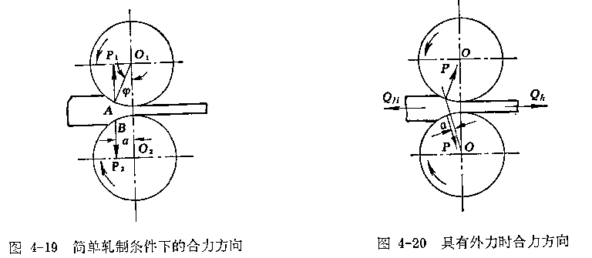
1、通过计算，学习变形尺寸的规律  2、识别轧前和轧后三个方向，用体积不变定律进行坯料和成品的重量计算  3、延伸规律总结 | 简单轧制情况，接触面积F按下式计算  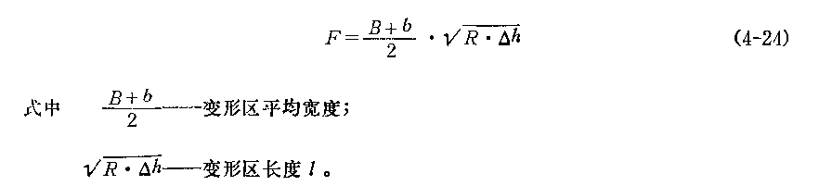

组内自评打分表
成员 | 自评分数 | 备注

组间互评打分表
组别 | 成员 | 互评分数 | 备注

附件一 职业素养考核表
考核项目 |  | 纪律 | 小组成员间的合作 | 专业知识掌握程度 | 实际应用能力 | 总分
分值 |  | 25 | 15 | 15 | 15 | 总分
考核内容及要求 |  | 安静工整完成任务，互相协商扣1一3分/项 | 1.不合作计0分，合作度不高得1分，积极合作得3-5分  2．成员各抒己见不接受他人意见扣5分，小组成员注重沟通，能取长补短得5-8分 | 知识点掌握不扎实扣1分/ 项 | 不联系实际，扣1分/项 | 总分
小

组

成

员

小  组  成  员 |  |  |  | 。
信息反馈
班级： 组别：

附件二 学习过程考核表
考核项目 |  | 工艺方案 | 解决问题 | 实际应用 | 总分
分值 |  | 25 | 25 | 50 | 总分
考核内容及要求 |  | 如果不动手计0分，不积极参与扣1-3分，不能按时提交方案8-10分 | 不解决问题计0 分，不能针对任务出现的难点积极思考扣1-3分，解决问题但方案欠完善，扣1-3分 | 不联系实际扣1-3分 | 总分
小

组

成

员

小  组  成  员 |  |  |  | 。
信
息
反
馈
班级： 组别：
附件三 操作考核表
考核项目 |  | 操作规范 | 流程正确 | 产品质量 | 总分
分值 |  | 30 | 30 | 40 | 总分
考核内容及要求 |  | 操作不合理、不完整、不正确、不清楚每个错误扣5分 | 流程不完整、不合理、不正确每出一处扣13分 | 外观、尺寸、内部质量不合格，每出现一项扣3分 | 总分
小

组
成

员

小  组  成  员 |  |  | 。
信息反馈
班级： 组别：

